咲洲庁舎入札物件 区画１１３

【区画現況１】区画近景 【区画現況２】
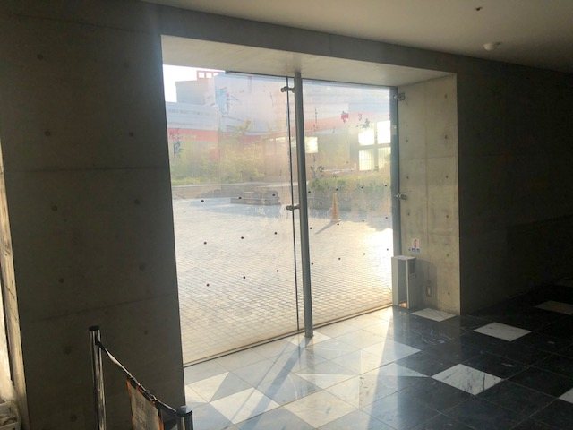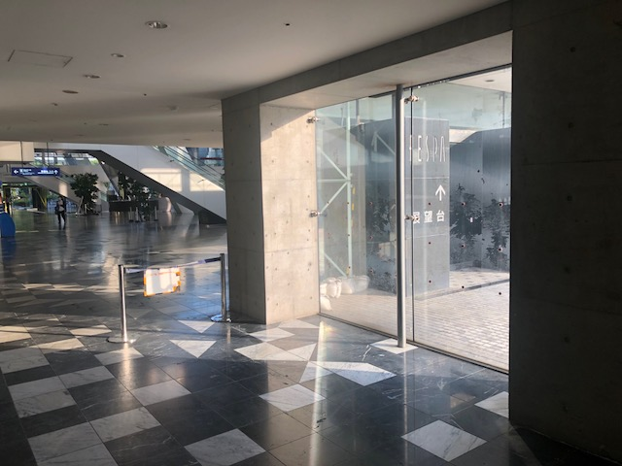
２１
【区画現況３】フェスパから遠景 【区画現況４】建物外側から
